Påskens hosianna (Liahona, april 2003, CD 2:15)

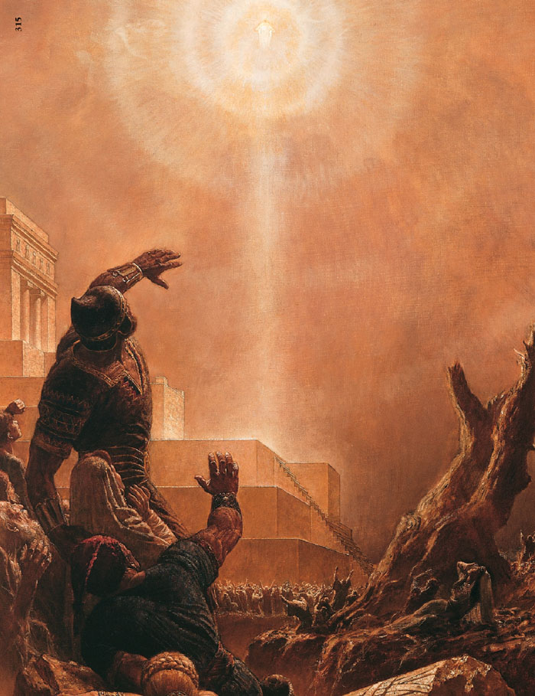
De gamle profetiene ble oppfylt endelig

da Jesus, som var oppstått,
åpenbarte seg
på ny.
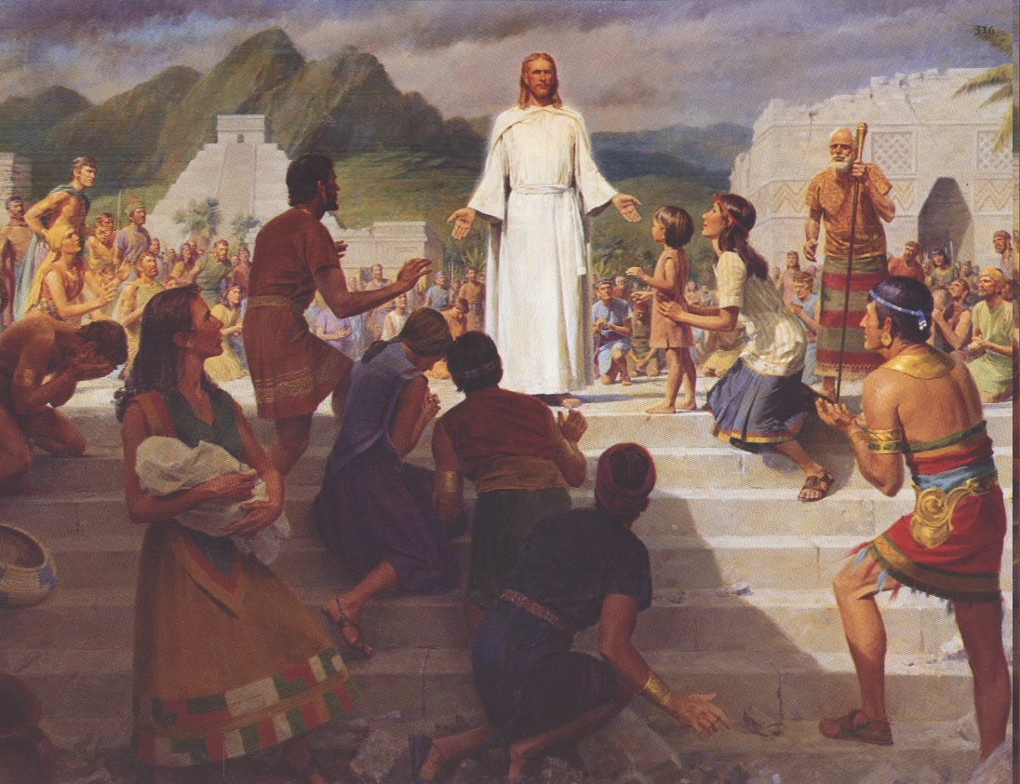
Da han kom ned fra himmelen i herlighet så stor,

da mottok folk i løftets land sin Gud med disse ord:

”Hosianna!
Velsignet være Gud i det høyeste!”
”Hosianna! Velsignet
være Gud i det høyeste!”
Da Jesus kom til nephittene, Guds folk i løftets land,
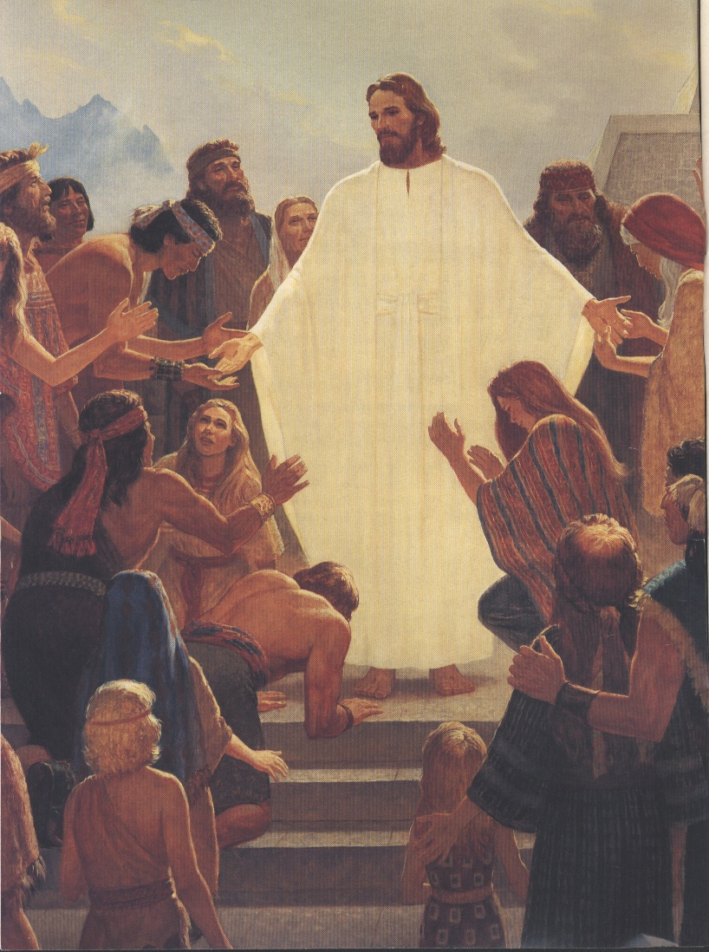

da fikk de se hans sår og skjønte straks at det var han
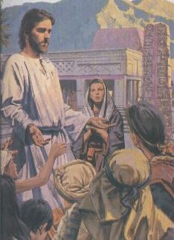
som nå var oppstått som vår Frelser, Herre, Konge stor.

Nå gleder vi oss slik som dem og synger glad i kor:

